UNIVERSIDAD DE LAS FUERZAS ARMADAS “ESPE”

METODOLOGÍA DE DESARROLLO DE SOFTWARE

**INTEGRANTES**: ACALO CRISTIAN, CARRERA NAHIR,GARCIA JONATHAN,OBANDO LEONARDO

GRUPO 1

PRUEBA DE CAJA BLANCA

ENTRE HILOS & ALGODÓN

VERSIÓN 2

FECHA: 18/02/2024

ING. JENNY RUIZ

**LOGIN**

**PASO 1. CÓDIGO**

**Validación pin, acceso empleado/administrador al sistema**

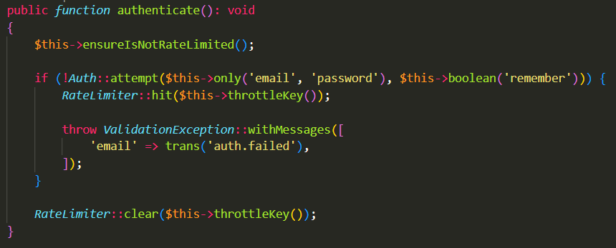

**PASO 2. DIAGRAMA DE FLUJO**

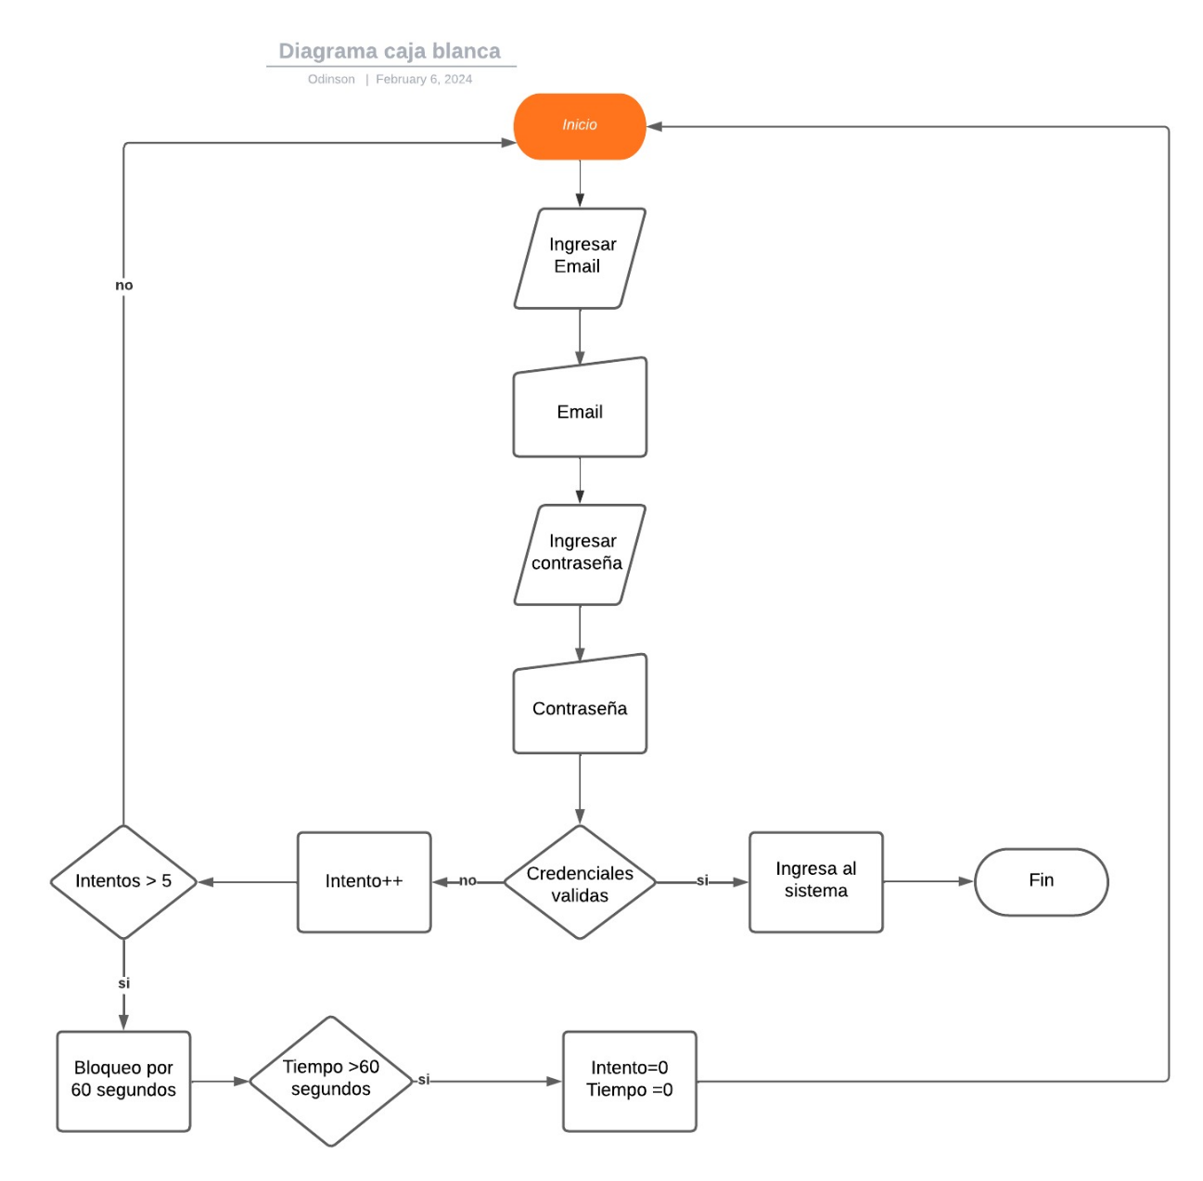

**PASO 3. GRAFO**

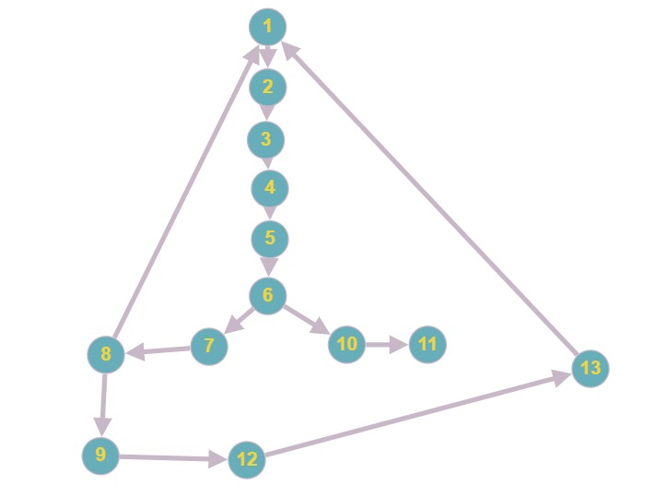

**PASO 4.**

**Nodos (N): 13**

**Aristas (E): 14**

**Nodo Predicado/Condición /Decisión(P): 2**

**Rutas:**

**R1=1,2,3,4,5,6,7,8,1**

**R2=1,2,3,4,5,6,7,10,11**

**R3=1,2,3,4,5,6,7,8, 9, 12, 13,1**

**COMPLEJIDAD CICLOMÁTICA**

**V(G)=DECISIONES+1**

**V(G)=2+1**

**V(G)=3**

**V(G)= E-N+2**

**V(G)=14-13+2**

**V(G)=3**

**ACTUALIZACIÓN DE DATOS**

**PASO 1. CÓDIGO**

**Validación y actualización de datos en el sistema.**

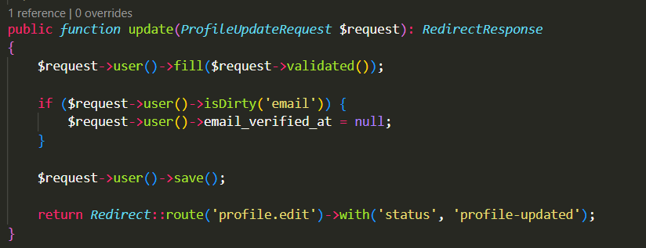

**PASO 2. DIAGRAMA DE FLUJO**

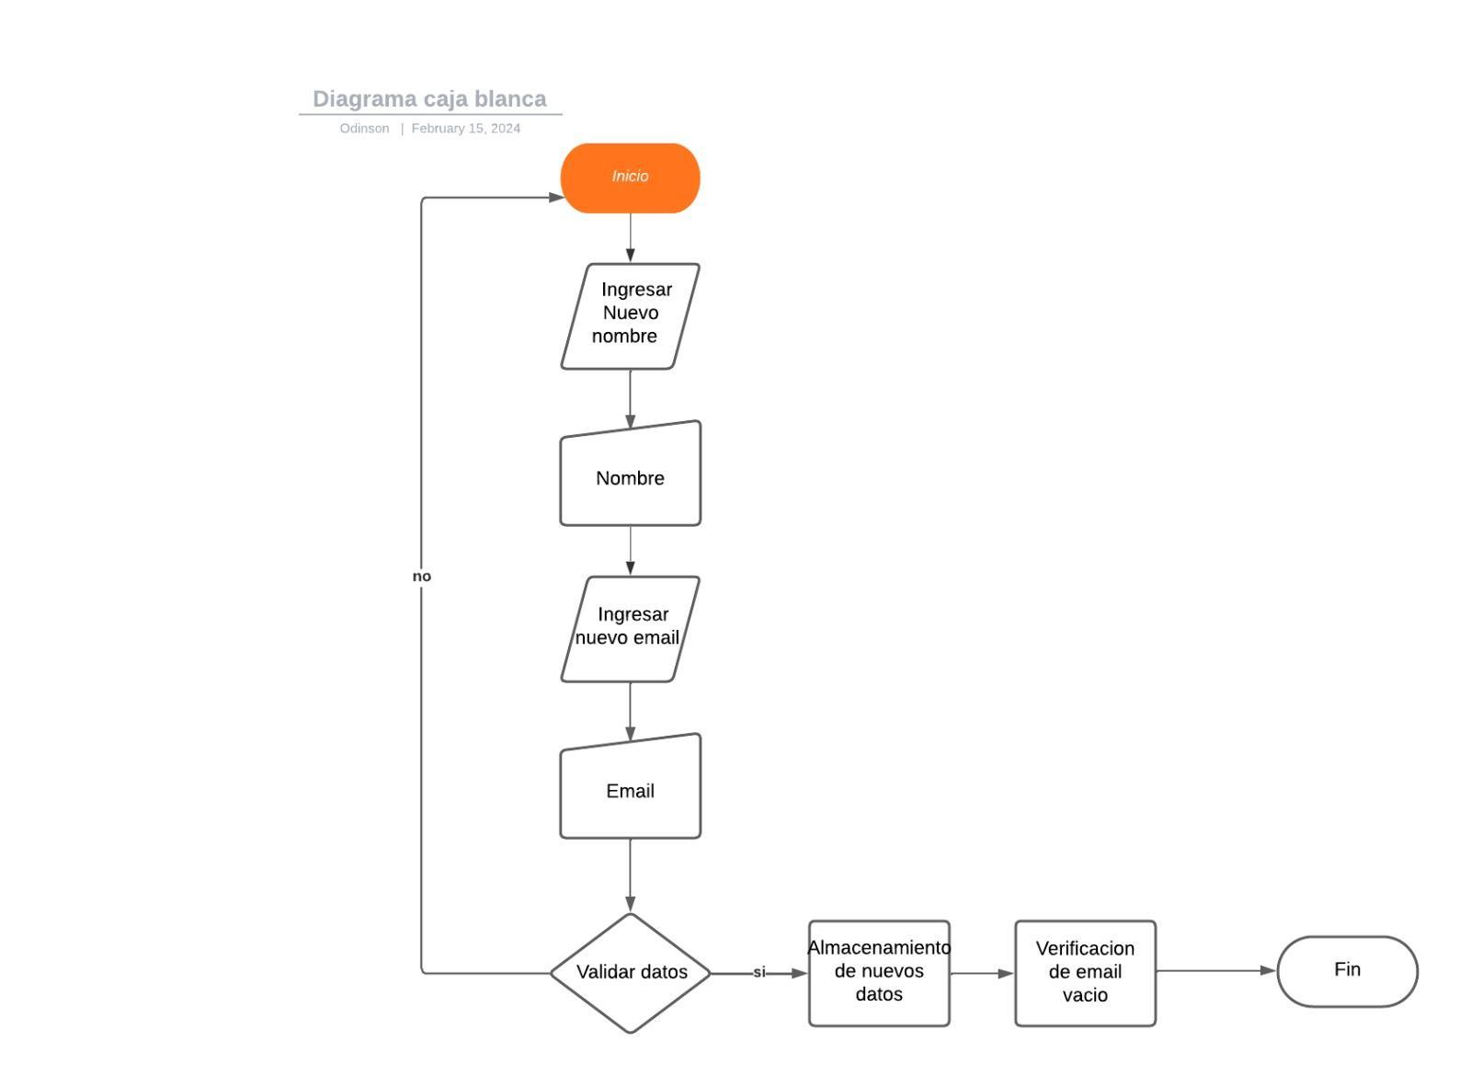

**PASO 3. GRAFO**

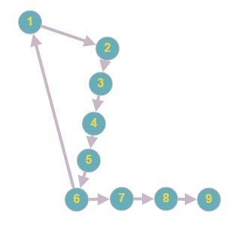

**PASO 4.**

**Nodos (N): 9**

**Aristas (E): 9**

**Nodo Predicado/Condición /Decisión(P): 1**

**Rutas:**

**R1=1,2,3,4,5,6,7,8,9**

**R2=1,2,3,4,5,6,1**

**COMPLEJIDAD CICLOMÁTICA**

**V(G)=DECISIONES+1**

**V(G)=1+1**

**V(G)=2**

**V(G)= E-N+2**

**V(G)=9-9+2**

**V(G)=2**

**Actualización de Contraseña**

**PASO 1. CÓDIGO**

**Validación y actualización de la contraseña en el sistema.**

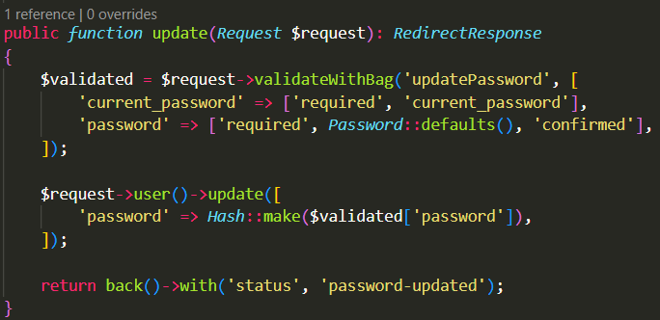

**PASO 2. DIAGRAMA DE FLUJO.**

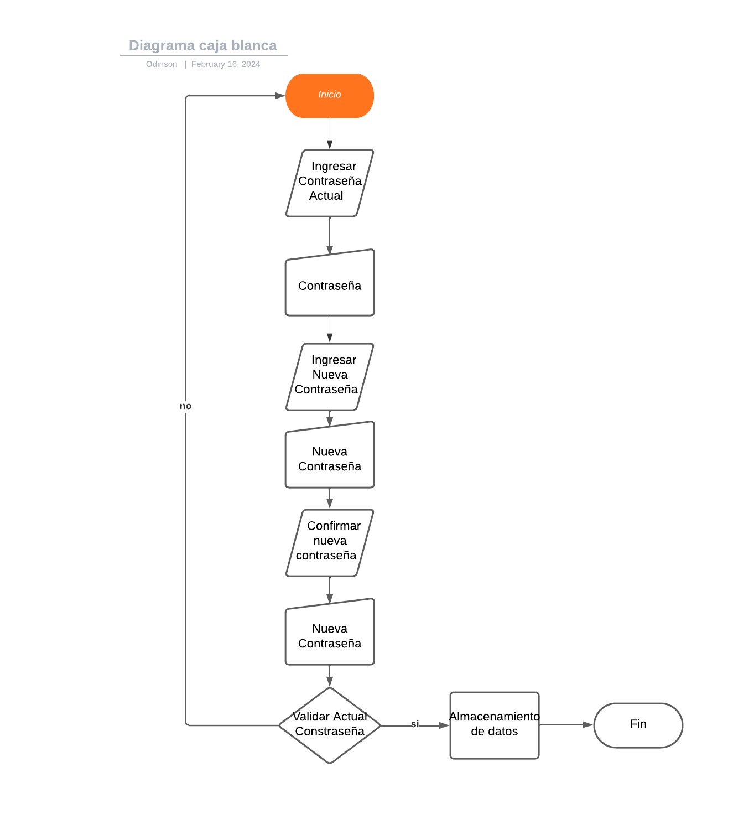

**PASO 3. GRAFO**

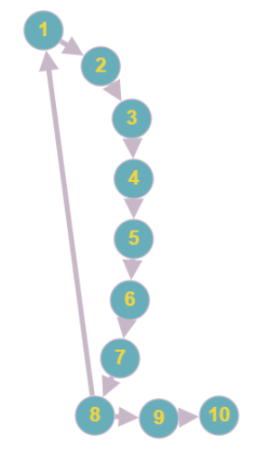

**PASO 4.**

**Nodos (N): 10**

**Aristas (E): 10**

**Nodo Predicado/Condición /Decisión(P): 1**

**Rutas:**

**R1=1,2,3,4,5,6,7,8,1**

**R2=1,2,3,4,5,6,7,8,9,10**

**COMPLEJIDAD CICLOMÁTICA**

**V(G)=DECISIONES+1**

**V(G)=1+1**

**V(G)=2**

**V(G)= E-N+2**

**V(G)=10-10+2**

**V(G)=2**

**Ver lista de materiales**

**PASO 1. CÓDIGO**

**Ver Materiales**

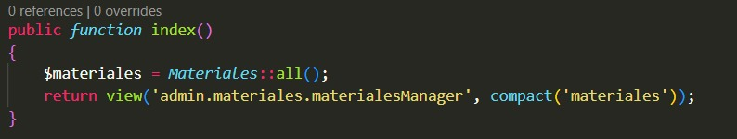

**PASO 2. DIAGRAMA DE FLUJO.**

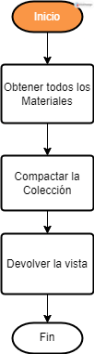

**PASO 3. GRAFO**

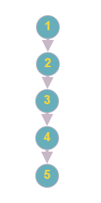

**PASO 4.**

**Nodos (N): 5**

**Aristas (E): 4**

**Nodo Predicado/Condición /Decisión(P): 0**

**Rutas:**

**R1=1,2,3,4,5**

**COMPLEJIDAD CICLOMÁTICA**

**V(G)=DECISIONES+1**

**V(G)=0+1**

**V(G)=1**

**V(G)= E-N+2**

**V(G)=4-5+2**

**V(G)=1**

**Creación del material**

**PASO 1. CÓDIGO**

**Creación de un nuevo material en el sistema.**

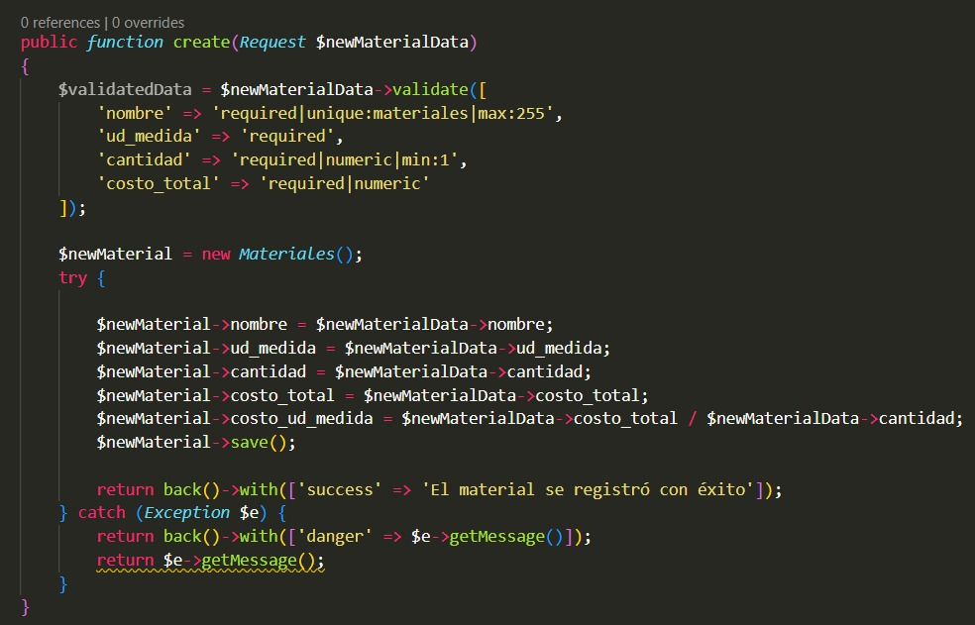

**PASO 2. DIAGRAMA DE FLUJO.**

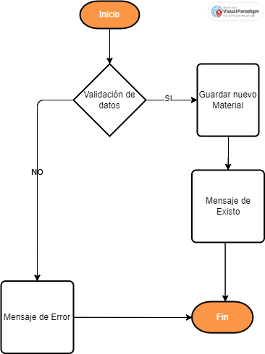

**PASO 3. GRAFO**

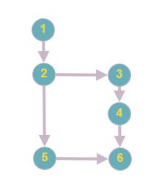

**PASO 4.**

**Nodos (N): 6**

**Aristas (E): 6**

**Nodo Predicado/Condición /Decisión(P): 1**

**Rutas:**

**R1=1,2,3,4,6**

**R2=1,2,5,6**

**COMPLEJIDAD CICLOMÁTICA**

**V(G)=DECISIONES+1**

**V(G)=1+1**

**V(G)=2**

**V(G)= E-N+2**

**V(G)=6-6+2**

**V(G)=2**

**Edición del material**

**PASO 1. CÓDIGO**

**Edición del material con validaciones en el sistema.**

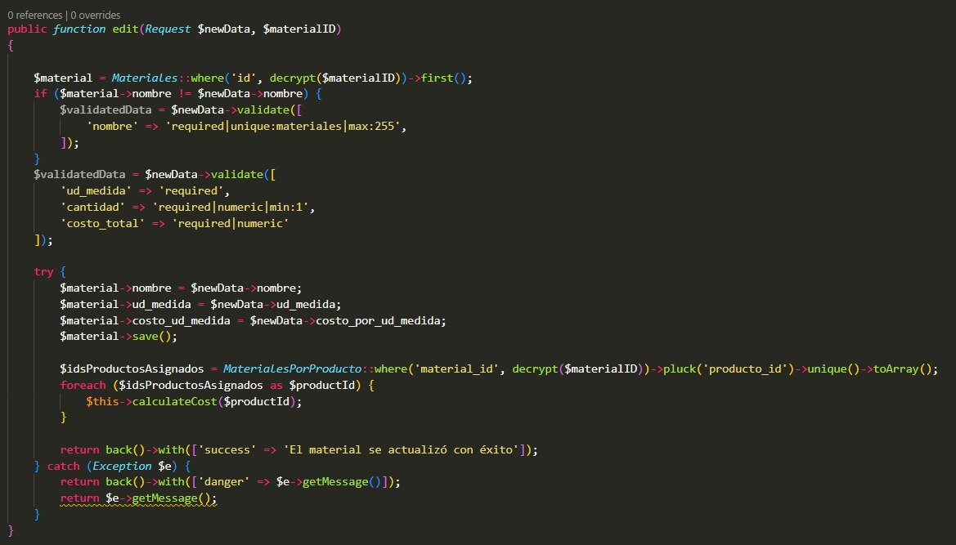

**PASO 2. DIAGRAMA DE FLUJO.**

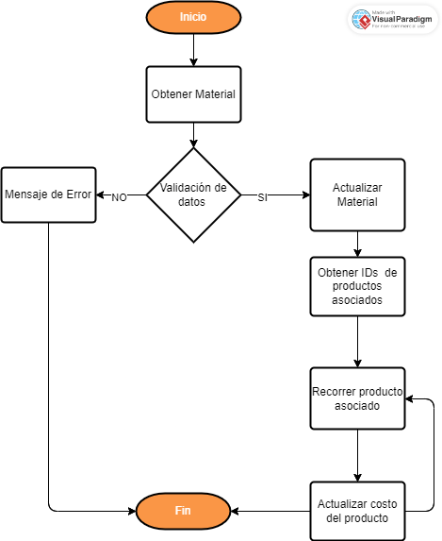

**PASO 3. GRAFO**

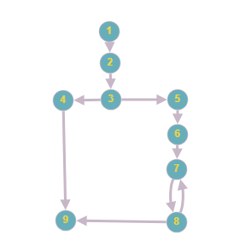

**PASO 4.**

**Nodos (N): 9**

**Aristas (E): 10**

**Nodo Predicado/Condición /Decisión(P): 2**

**Rutas:**

**R1=1,2,3,4,9**

**R2=1,2,3,5,6,7,8,9**

**R3=1,2,3,5,6,7,8,7,8,9**

**COMPLEJIDAD CICLOMÁTICA**

**V(G)=DECISIONES+1**

**V(G)=2+1**

**V(G)=3**

**V(G)= E-N+2**

**V(G)=10-9+2**

**V(G)=3**

**Eliminación del material**

**PASO 1. CÓDIGO**

**Eliminación del material en el sistema, validación de material.**

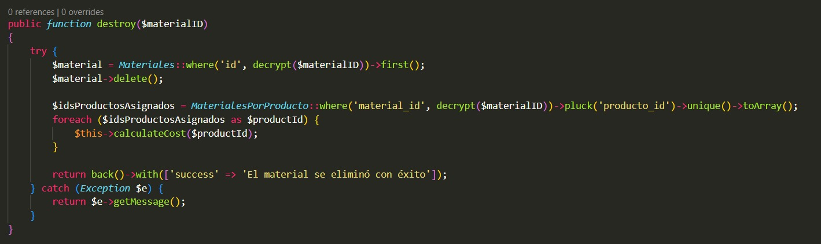

**PASO 2. DIAGRAMA DE FLUJO.**

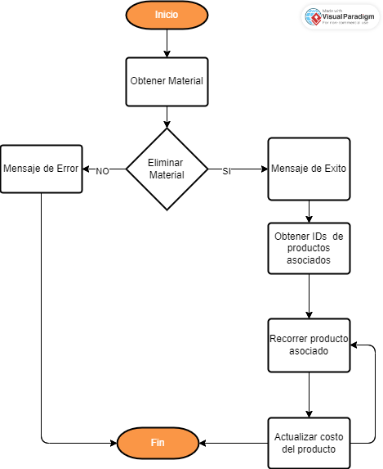

**PASO 3. GRAFO**

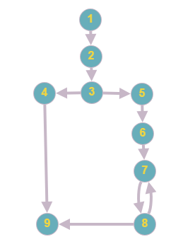

**PASO 4.**

**Nodos (N): 9**

**Aristas (E): 10**

**Nodo Predicado/Condición /Decisión(P): 2**

**Rutas:**

**R1=1,2,3,4,9**

**R2=1,2,3,5,6,7,8,9**

**R3=1,2,3,5,6,7,8,7,8,9**

**COMPLEJIDAD CICLOMÁTICA**

**V(G)=DECISIONES+1**

**V(G)=2+1**

**V(G)=3**

**V(G)= E-N+2**

**V(G)=10-9+2**

**V(G)=3**

**Ver la lista de productos**

**PASO 1. CÓDIGO**

**Ver productos**

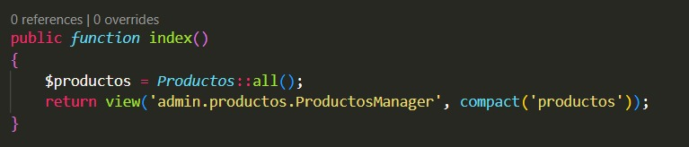

**PASO 2. DIAGRAMA DE FLUJO.**

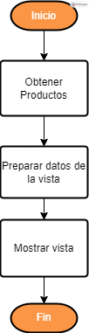

**PASO 3. GRAFO**

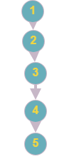

**PASO 4.**

**Nodos (N): 5**

**Aristas (E): 4**

**Nodo Predicado/Condición /Decisión(P): 0**

**Rutas:**

**R1=1,2,3,4,5**

**COMPLEJIDAD CICLOMÁTICA**

**V(G)=DECISIONES+1**

**V(G)=0+1**

**V(G)=1**

**V(G)= E-N+2**

**V(G)=4-5+2**

**V(G)=1**

**Creación de los productos**

**PASO 1. CÓDIGO**

**Creación con validaciones del producto.**

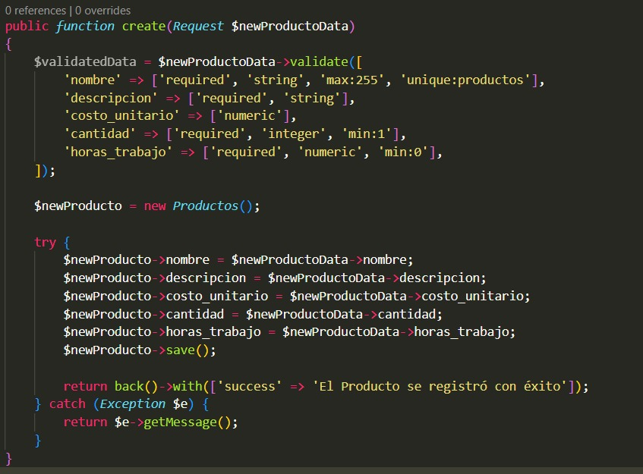

**PASO 2. DIAGRAMA DE FLUJO.**

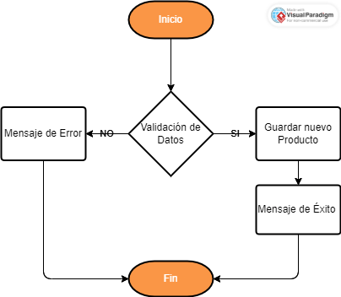

**PASO 3. GRAFO**

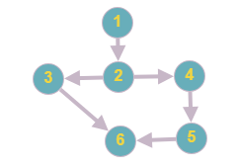

**PASO 4.**

**Nodos (N): 6**

**Aristas (E): 6**

**Nodo Predicado/Condición /Decisión(P): 1**

**Rutas:**

**R1=1,2,3,6**

**R2=1,2,4,5,6**

**COMPLEJIDAD CICLOMÁTICA**

**V(G)=DECISIONES+1**

**V(G)=1+1**

**V(G)=2**

**V(G)= E-N+2**

**V(G)=6-6+2**

**V(G)=2**

**Edición del producto**

**PASO 1. CÓDIGO**

**Edición con validaciones del producto.**

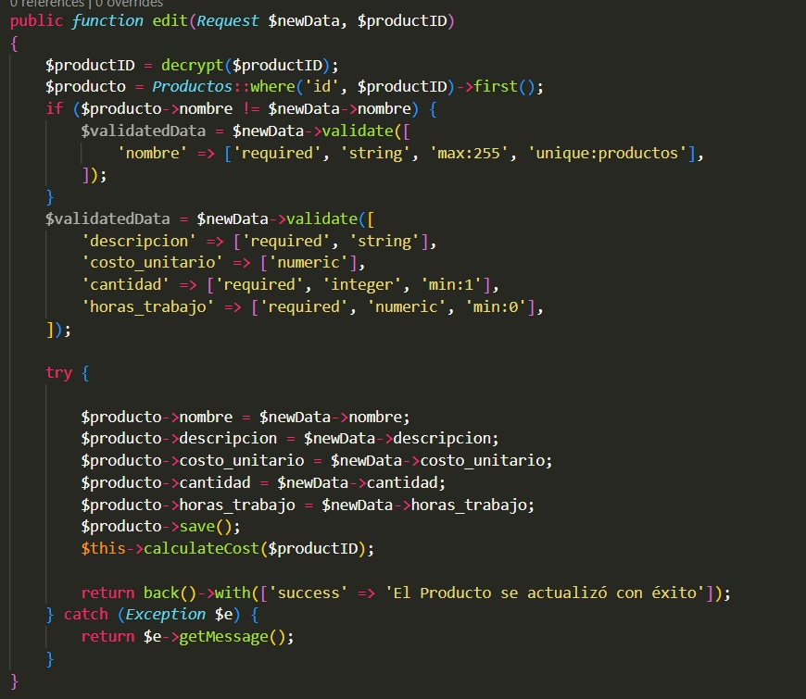

**PASO 2. DIAGRAMA DE FLUJO.**

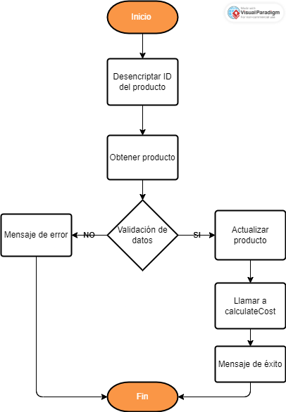

**PASO 3. GRAFO**

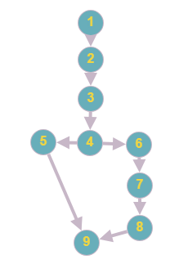

**PASO 4.**

**Nodos (N): 9**

**Aristas (E): 9**

**Nodo Predicado/Condición /Decisión(P): 1**

**Rutas:**

**R1=1,2,3,4,5,9**

**R2=1,2,3,4,6,7,8,9**

**COMPLEJIDAD CICLOMÁTICA**

**V(G)=DECISIONES+1**

**V(G)=1+1**

**V(G)=2**

**V(G)= E-N+2**

**V(G)=9-9+2**

**V(G)=2**

**Eliminación del producto**

**PASO 1. CÓDIGO**

**Eliminación del producto con validación de dato.**

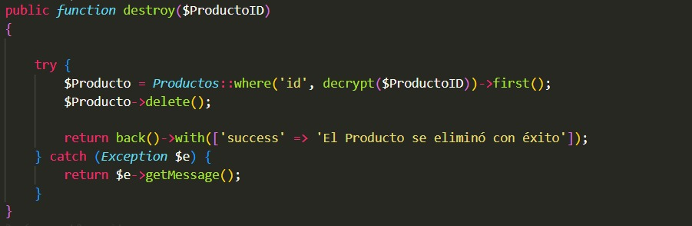

**PASO 2. DIAGRAMA DE FLUJO.**

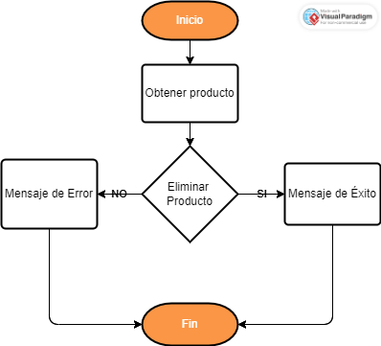

**PASO 3. GRAFO**

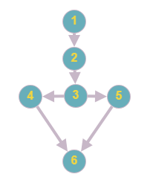

**PASO 4.**

**Nodos (N): 6**

**Aristas (E): 6**

**Nodo Predicado/Condición /Decisión(P): 1**

**Rutas:**

**R1=1,2,3,5,6**

**R2=1,2,3,4,6**

**COMPLEJIDAD CICLOMÁTICA**

**V(G)=DECISIONES+1**

**V(G)=1+1**

**V(G)=2**

**V(G)= E-N+2**

**V(G)=6-6+2**

**V(G)=2**

**Habilitar búsqueda**

**PASO 1. CÓDIGO**

**Búsqueda de productos, materiales.**

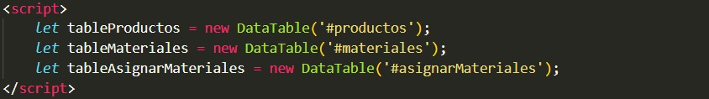

**PASO 2. DIAGRAMA DE FLUJO.**

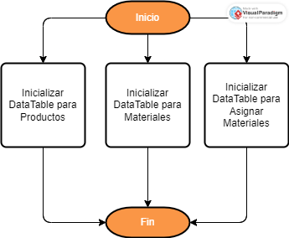

**PASO 3. GRAFO**

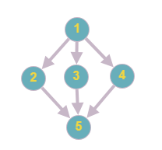

**PASO 4.**

**Nodos (N): 5**

**Aristas (E): 6**

**Nodo Predicado/Condición /Decisión(P): 0**

**Rutas:**

**R1=1,2,5**

**R2=1,3,5**

**R2=1,4,5**

**COMPLEJIDAD CICLOMÁTICA**

**V(G)=DECISIONES+1**

**V(G)=0+1**

**V(G)=1**

**V(G)= E-N+2**

**V(G)=6-5+2**

**V(G)=3**